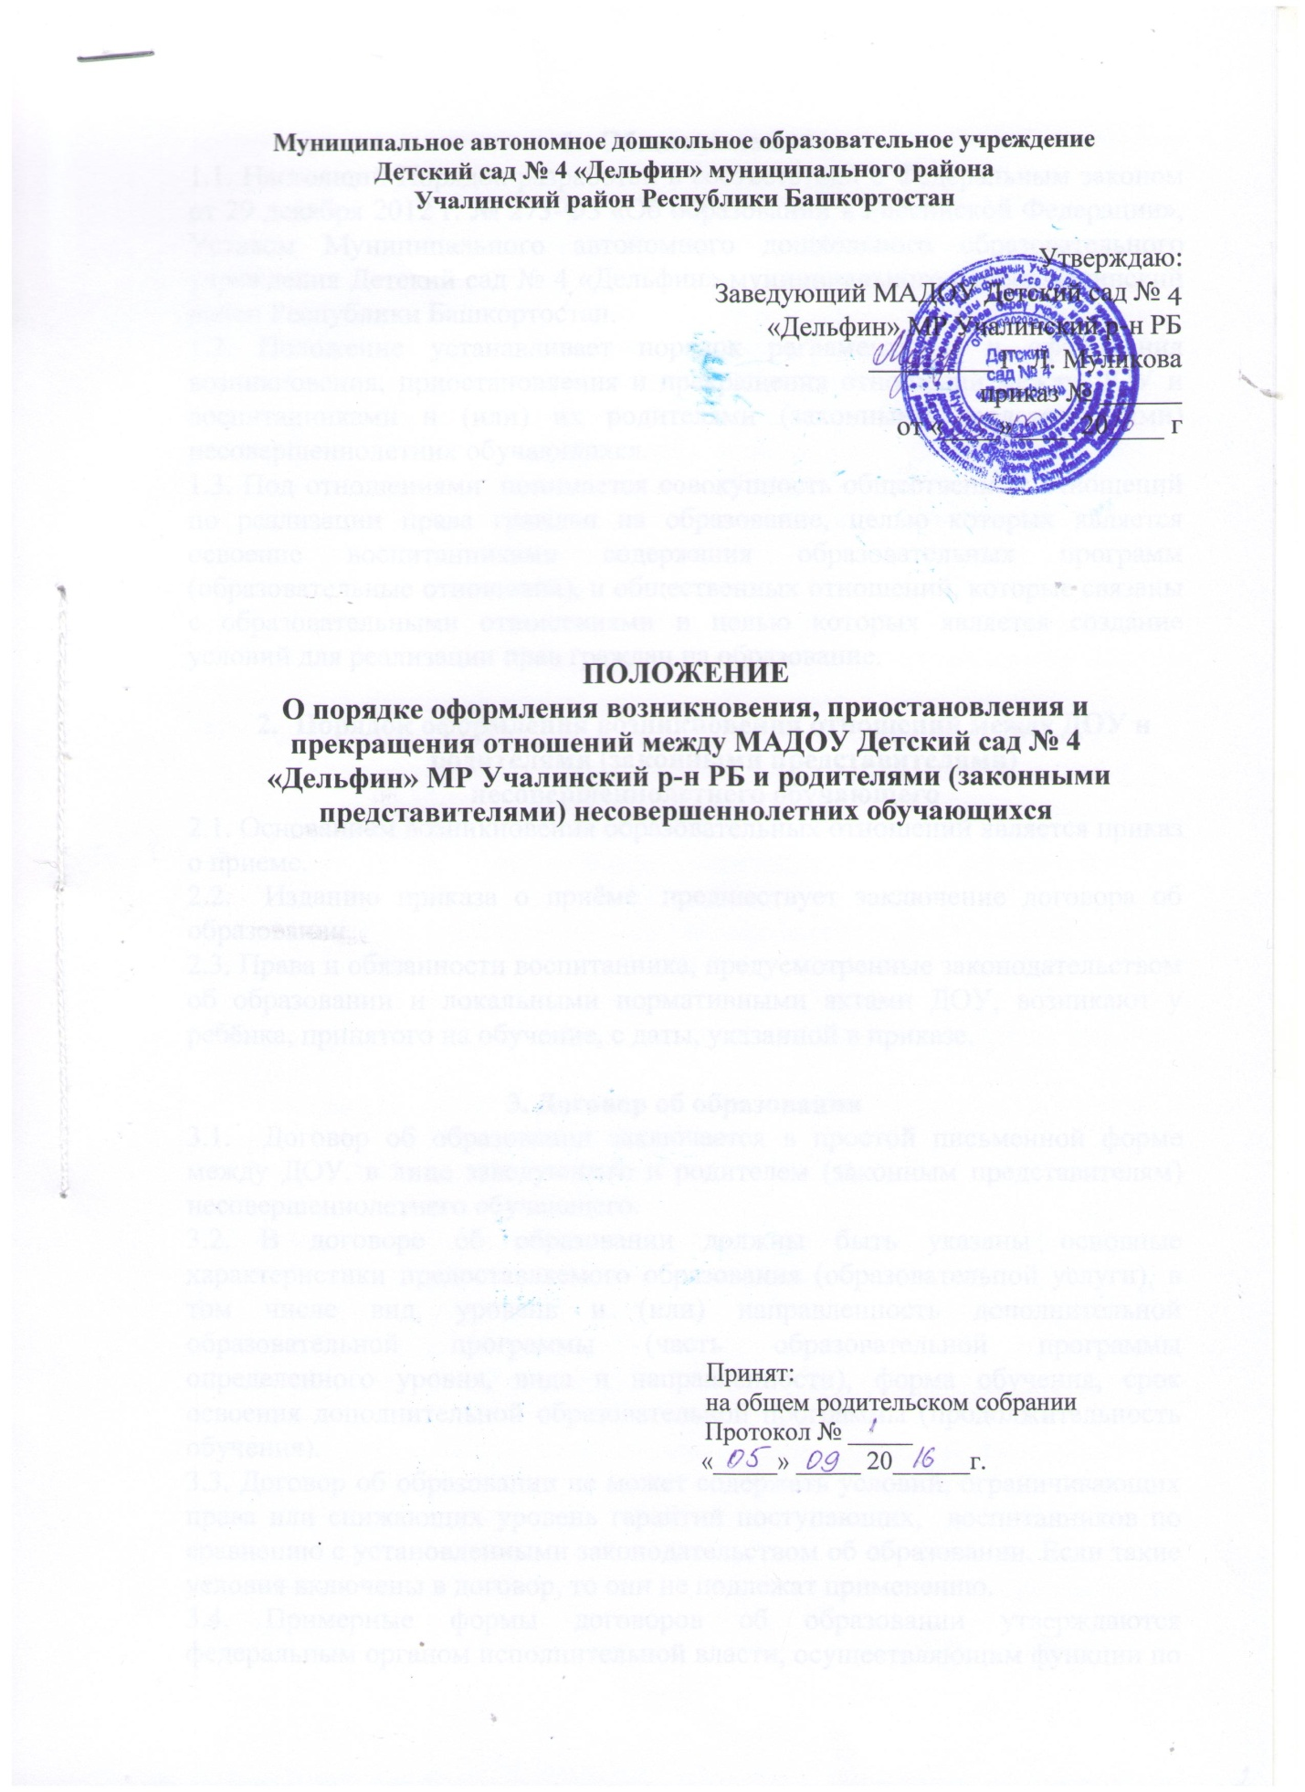

- Общие положения
1.1. Настоящий Порядок разработан в соответствии с Федеральным законом от 29 декабря 2012 г. № 273-ФЗ «Об образовании в Российской Федерации», Уставом Муниципального автономного дошкольного образовательного учреждения Детский сад № 4 «Дельфин» муниципального района Учалинский район Республики Башкортостан.
1.2. Положение устанавливает порядок регламентации и оформления возникновения, приостановления и прекращения отношений между ДОУ и воспитанниками и (или) их родителями (законными представителями) несовершеннолетних обучающихся.
1.3. Под отношениями понимается совокупность общественных отношений по реализации права граждан на образование, целью которых является освоение воспитанниками содержания образовательных программ (образовательные отношения), и общественных отношений, которые связаны с образовательными отношениями и целью которых является создание условий для реализации прав граждан на образование.

- Порядок оформления возникновения отношений между ДОУ и родителями (законными представителями)
несовершеннолетнего обучающего
2.1. Основанием возникновения образовательных отношений является приказ о приеме.
2.2. Изданию приказа о приёме предшествует заключение договора об образовании.
2.3. Права и обязанности воспитанника, предусмотренные законодательством об образовании и локальными нормативными актами ДОУ, возникают у ребёнка, принятого на обучение, с даты, указанной в приказе.

3. Договор об образовании
3.1. Договор об образовании заключается в простой письменной форме между ДОУ, в лице заведующего и родителем (законным представителям) несовершеннолетнего обучающего.
3.2. В договоре об образовании должны быть указаны основные характеристики предоставляемого образования (образовательной услуги), в том числе вид, уровень и (или) направленность дополнительной образовательной программы (часть образовательной программы определенного уровня, вида и направленности), форма обучения, срок освоения дополнительной образовательной программы (продолжительность обучения).
3.3. Договор об образовании не может содержать условий, ограничивающих права или снижающих уровень гарантий поступающих, воспитанников по сравнению с установленными законодательством об образовании. Если такие условия включены в договор, то они не подлежат применению.
3.4. Примерные формы договоров об образовании утверждаются федеральным органом исполнительной власти, осуществляющим функции по выработке государственной политики и нормативно-правовому регулированию в сфере образования.

4. Изменение образовательных отношений.
4.1. Образовательные отношения изменяются в случае изменения условий получения воспитанниками образования по конкретной основной или дополнительной образовательной программе, повлекшего за собой изменение взаимных прав и обязанностей воспитанника и ДОУ.
4.2. Образовательные отношения могут быть изменены как по инициативе родителей (законных представителей) воспитанника по его заявлению в письменной форме, так и по инициативе ДОУ.
4.3. Основанием для изменения образовательных отношений является приказ, изданный заведующим ДОУ, на основании внесения соответствующих изменений в такой договор.
4.4. Права и обязанности обучающегося, предусмотренные законодательством об образовании и локальными нормативными актами организации, осуществляющей образовательную деятельность, изменяются с даты издания приказа или с иной указанной в нем даты.

5. Прекращение образовательных отношений
5.1.Образовательные отношения прекращаются в связи с отчислением обучающегося из организации, осуществляющей образовательную деятельность:
1) в связи с достижением несовершеннолетнего обучающегося (воспитанника) возраста для поступления в первый класс общеобразовательной организации;
2) досрочно по основаниям, установленным законодательством об образовании.
5.2. Образовательные отношения могут быть прекращены досрочно в следующих случаях:
1) по инициативе родителей (законных представителей) несовершеннолетнего обучающегося, в том числе в случае перевода воспитанника для продолжения освоения образовательной программы в другую организацию, осуществляющую образовательную деятельность;
2) по обстоятельствам, не зависящим от воли родителей (законных представителей) несовершеннолетнего обучающегося и организации, осуществляющей образовательную деятельность, в том числе в случаях ликвидации организации, осуществляющей образовательную деятельность, аннулирования лицензии на осуществление образовательной деятельности.
5.3. Досрочное прекращение образовательных отношений по инициативе родителей (законных представителей) несовершеннолетнего обучающегося не влечет для него каких-либо дополнительных, в том числе материальных, обязательств перед ДОУ, если иное не установлено договором об образовании.
5.4. Основанием для прекращения образовательных отношений является приказ об отчислении.

